水质在线监测系统技术要求

COD_{Cr}分析仪（CODmaxⅢ型）

山东省微山湖矿业集团有限公司
2022.11

一、仪器名称、型号：CODmaxⅢ在线分析仪（国标法—重铬酸钾氧化与全新测试技术的有机统一）
二、品牌：HACH（美国哈希）主要考虑：
1、与原端口、数采仪器等配套；
2、使用品质良好，稳定性高，故障率低，数据可靠稳定。
3、符合生态环境管理部门平台建设要求。

三、工作原理——重铬酸钾(CODCr)法
水样、重铬酸钾、硫酸银（催化剂使直链脂肪族化合物氧化更充分）和浓硫酸的混合液在消解池中被加热到175°C，在此期间铬离子作为氧化剂从VI价被还原成III价而改变了颜色，颜色的改变度与样品中有机化合物的含量成对应关系，仪器通过比色换算直接将样品的COD显示出来。抗干扰性，主要干扰物为氯化物，加入硫酸汞形成络合物以去除氯化物的干扰。符合最新标准HJ 377-2019，HJ 35X-2019要求，测量数据与实验室方法HJ 828-2017吻合性好。

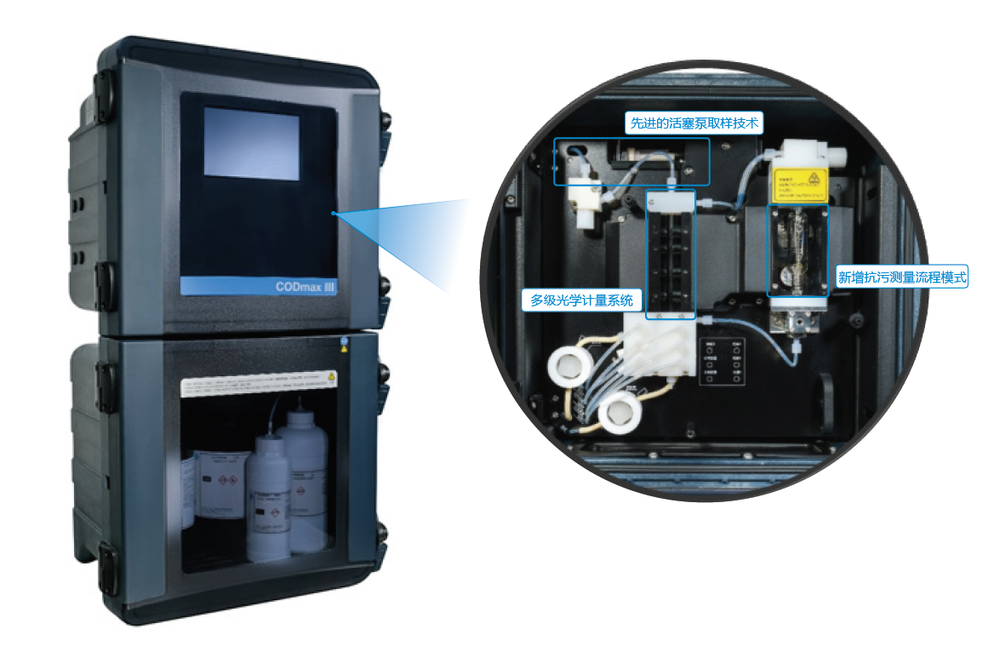

四、主要技术参数
1、测量范围：10-5000mg/L(量程上限可根据现场污染物排放标准限值自行设定)
2、示值误差：10.0 到 39.9 mg/L: ± 10%；40.0 至99.9 mg / L：±6％；100.0 至5000.0 mg / L：±3%
3、 重复性：10.0 到 39.9 mg/L: ≤ 5%；40.0 至5000.0 mg/L：≤3％
4、 内置标样核查功能，并能根据核查结果自动完成校准和复核。可扩展质控模块实现任意指定浓度的标样核查和加标回收功能。
5、. 消解时间：可针对不同水质设置消解时间，并可通过数字接口输出，最小间隔10分钟
6、*抗污模式：新增测量流程模式，显著延长进样/计量、消解单元等维护周期
7、 *氯离子屏蔽：最高可达5,000mg/L Cl-
8、测量间隔时间：连续、1 小时、2 小时、4 小时、自定义(30–480 分钟)或触发(可选)
9、. 校准：自动校准，手动/远程触发，标样核查触发
10、*活塞泵取样技术，活塞泵使用寿命超过一年以上
11、*多级光学计量系统，有效缩短测量时间，提高超低量程测量精度
12、消解单元配备安全防护面板，保证操作人员安全
13、 *搭载先进的Prognosys预诊断技术，Diagnose诊断技术
1) Prognosys预诊断功能：能就仪表即将出现的问题在屏幕上发出指示，并能通过数字接口输出，以便用户提前采取维护措施。指示信息可提供规划的预防性维护以及避免意外应对紧急情况所需的信息，能以进度条百分比的形式展示在屏幕上，方便用户识别。
2) Diagnose自诊断功能：能自动完成仪器状况的诊断，能在屏幕上显示诊断结果、查询诊断信息，并能通过数字接口输出。
14、 *远程维护功能：具备快速组建VPN网络的功能，授权用户可通过互联网远程访问仪器，通过仪器状态和诊断信息实现远程维护
15、输入/输出相关：
1) 2路模拟信号4~20mA，最大负载500Ω
2) 数字通信：RS485 Modbus
3) 仪器内置2个多功能输出继电器：额定电压24 VDC，额定电流最大3A
16、环境温度： 5℃ ~ 40℃
17、 *防护等级：IP54(机箱门关闭情况下)
18、电源：100–240 VAC, 50/60 Hz
19、 额定功率：120W
20、 全新试剂配方，原装试剂购买流程简易，无需复杂资质证明；自配试剂流程简单方便，配制时间显著减少。
21、 平台化、耐腐蚀机箱设计(ABS+PC材质)，即使在恶劣工况也能长期使用
22、*创新性包装设计，全面符合ISTA 2A要求，提供第三方检测报告。
23、 *电磁兼容性全面符合EN61326-1要求, 提供第三方检测报告。

